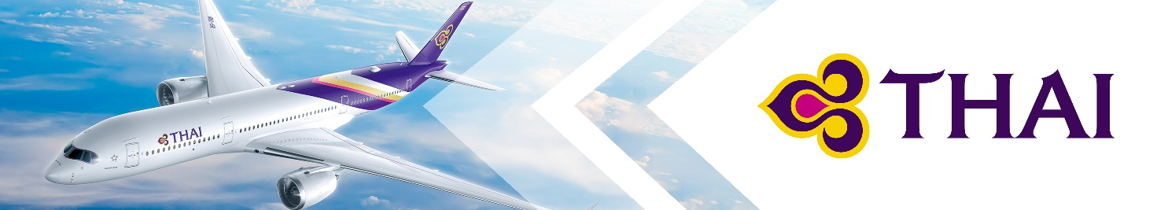
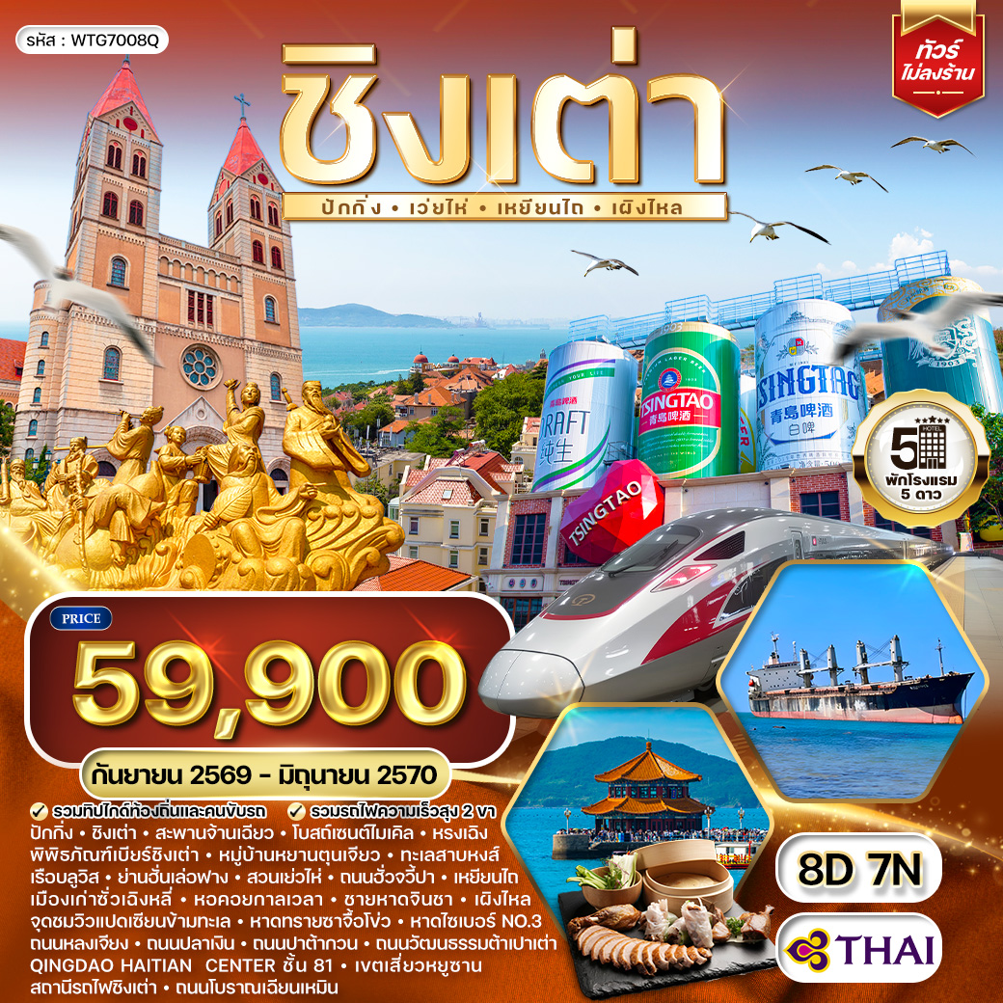

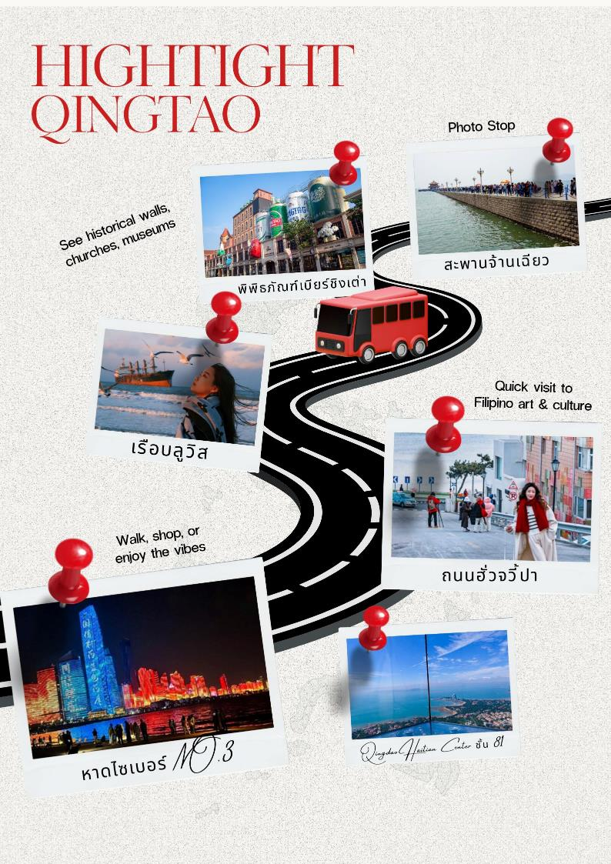

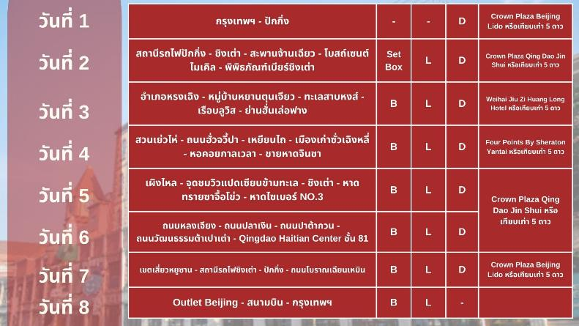

วันแรกของการเดินทาง
กรุงเทพฯ - ปักกิ่ง
07.00 น. สมาชิกทุกท่านพร้อมกัน ณ ท่าอากาศยานสุวรรณภูมิ อาคารผู้โดยสารขาออกระหว่างประเทศชั้น 4 เจ้าหน้าที่ บริษัทฯ คอยอำนวยความสะดวกเช็คอินให้แก่ท่าน
10.05 น. เหิรฟ้าสู่ เมืองปักกิ่ง สาธารณรัฐประชาชนจีน โดยสายการบินไทย เที่ยวบินที่ TG614 (เสิร์ฟอาหารบนเครื่อง)
15.50 น. ถึง สนามบินนานาชาติชิงเต่าเจียวตง หลังผ่านพิธีการตรวจคนเข้าเมือง และด่านศุลกากรเรียบร้อยแล้ว รับกระเป๋าเดินทางเรียบร้อยแล้ว ท่านเดินทางสู่ เมืองปักกิ่ง เมืองประวัติศาสตร์เก่าแก่ เดิมทีปักกิ่งเคยเป็นเมืองสำคัญทางการค้าของอาณาจักรเยี่ยนเมื่อ 500 ปีก่อนคริสตกาล
ค่ำ บริการอาหารมื้อค่ำ ณ ภัตตาคาร
ที่พัก Crown Plaza Beijing Lido หรือเทียบเท่า (โรงแรมระดับ 5 ดาว) (พัก 2 คืน) (โรงแรมที่นำเสนอเป็นโรงแรมเสนอเบื้องต้นเท่านั้น ชื่อโรงแรมที่ท่านพักทางบริษัทจะทำการแจ้งพร้อมใบนัดหมาย 5-7 วันก่อนเดินทาง ขอสงวนสิทธิ์ในการปรับเปลี่ยนที่พัก ไปพักเมืองใกล้เคียงกรณีติดงานแฟร์หรือมีเทศกาล)
วันที่สองของการเดินทาง
สถานีรถไฟปักกิ่ง - ชิงเต่า - สะพานจ้านเฉียว - โบสถ์เซนต์ไมเคิล - พิพิธภัณฑ์เบียร์ชิงเต่า
เช้า บริการอาหารมื้อเช้า Set Box
นำท่านเดินทางสู่ สถานีรถไฟปักกิ่ง นั่งรถไฟความเร็วสูงมุ่งหน้าสู่ เมืองชิงเต่า (ใช้เวลาเดินทางโดยประมาณ 4 ชั่วโมง) (หมายเหตุ : ทางทัวร์มีบริการขนส่งกระเป๋าใบใหญ่ให้กับทุกท่าน เพื่อให้ท่านได้สัมผัสการนั่งรถไฟความเร็วสูง)
เที่ยง บริการอาหารกลางวัน ณ ภัตตาคาร
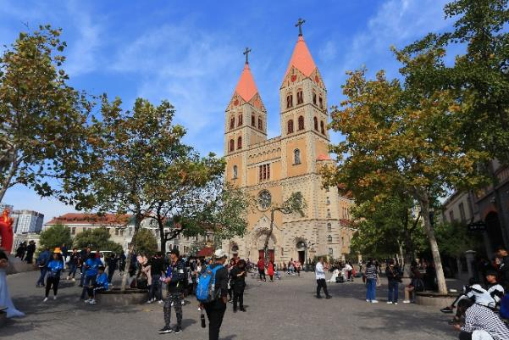
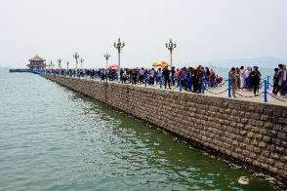
นำท่านสู่ เมืองชิงเต่า ซึ่งเป็น 1ใน 5 ของเมืองท่าที่ใหญ่ที่สุด ได้รับการตั้งสมญานามว่า“ไข่มุกแห่งทะเลเหลือง”นอกจากจะเป็นเมืองท่าของการติดต่อซื้อขายแล้วยังเป็นเมืองท่าทางยุทธศาสตร์ที่สำคัญ โดยมีกองเรือดำน้ำที่ใหญ่ที่สุดอีกด้วย จากนั้นนำท่านชม สะพานจ้านเฉียว ตั้งอยู่บริเวณชายฝั่งทางใต้ เริ่มต้นจากปลายถนนจงซาน ทอดตัวออกไปสู่ทะเลกว้าง สร้างขึ้นในสมัยราชวงศ์ชิงเมื่อปี ค.ศ. 1892 เพื่อใช้ขนส่งทางทหาร แต่ปัจจุบันกลายเป็นจุดชมวิว และมีการปรับปรุงขยายสะพานเพิ่มจาก 200 เมตร เป็น 440 เมตร ปลายสุดมี ศาลาหุยหลาน (Hui Lan Ge) ทรงแปดเหลี่ยม 2 ชั้น คลุมด้วยกระเบื้องเคลือบสีสันสดใส ภายในมีบันไดวน 34 ขั้น พาขึ้นไปยังจุดชมวิวที่มองเห็นทะเลสีครามทอดยาวสุดสายตา เหมาะแก่การมาชมพระอาทิตย์ขึ้น และพระอาทิตย์ตก จากนั้นนำท่านสู่ โบสถ์เซนต์ไมเคิล (St. Michael's Cathedral) ที่ชิงเต่า คือโบสถ์คาทอลิกสไตล์โกธิก-โรมัน ที่สร้างเสร็จในปี ค.ศ. 1934 โดดเด่นด้วยสถาปัตยกรรมแบบยุโรปที่มีหอคอยคู่สูง ซึ่งได้รับอิทธิพลจากสถาปัตยกรรมเยอรมัน ตั้งอยู่บนถนนเจ้อเจียง เขตซื่อหนาน และเป็นแลนด์มาร์กยอดนิยมสำหรับนักท่องเที่ยวที่ต้องการชมความงดงามและถ่ายรูป
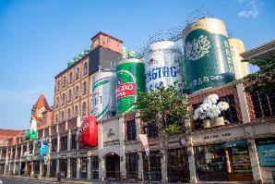
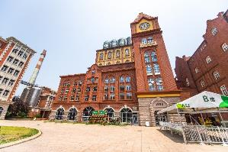
นำท่านชม พิพิธภัณฑ์เบียร์ชิงเต่า (Tsingtao) เป็นของขึ้นชื่อของเมืองที่โด่งดังไปไกลทั่วโลก จุดเริ่มต้นมาจากการก่อตั้งโรงกลั่นเบียร์ของกลุ่มพ่อค้าชาวเยอรมันที่มาอาศัยในชิงเต่า แต่หลังสิ้นสุดสงครามโลก เบียร์ชิงเต่าก็กลายมาเป็นของรัฐบาลจีนโดยสมบูรณ์ อาคารสไตล์โกธิกสีแดงหลังนี้ก็ถูกเปลี่ยนเป็นพิพิธภัณฑ์ และกลายเป็นหนึ่งในแลนด์มาร์กยอดนิยมของการมา เที่ยวชิงเต่า เมื่อเข้าไปด้านในจะได้สัมผัสกับประวัติศาสตร์ของเบียร์ชิงเต่า ทั้งอุปกรณ์เก่าแก่ที่เคยใช้ เบียร์ชิงเต่าจากยุคต่างๆ ขั้นตอนการผลิต และยังได้ชิมรสชาติอันแสนนุ่มนวลของเบียร์ชิงเต่าด้วย
ค่ำ บริการอาหารมื้อค่ำ ณ ภัตตาคาร
ที่พัก Crown Plaza Qing Dao Jin Shui หรือเทียบเท่า (โรงแรมระดับ 5 ดาว) (พัก 3 คืน) (โรงแรมที่นำเสนอเป็นโรงแรมเสนอเบื้องต้นเท่านั้น ชื่อโรงแรมที่ท่านพักทางบริษัทจะทำการแจ้งพร้อมใบนัดหมาย 5-7 วันก่อนเดินทาง ขอสงวนสิทธิ์ในการปรับเปลี่ยนที่พัก ไปพักเมืองใกล้เคียงกรณีติดงานแฟร์หรือมีเทศกาล)
วันที่สามของการเดินทาง
อำเภอหรงเฉิง - หมู่บ้านหยานตุนเจียว - ทะเลสาบหงส์ - เรือบลูวิส - ย่านฮั่นเล่อฟาง
เช้า บริการอาหารมื้อเช้า ณ โรงแรมที่พัก
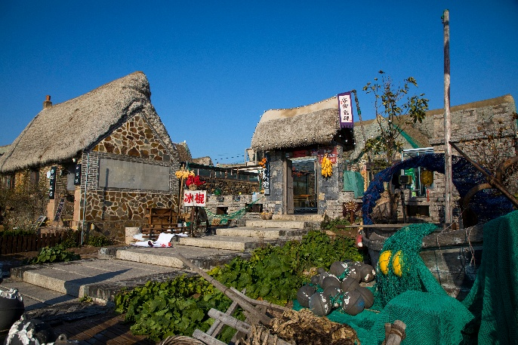

นำท่านสู่ อำเภอหรงเฉิง (ใช้เวลาเดินทางประมาณ 3.30 ชั่วโมง) เป็น 1 ในอำเภอของเมืองเว่ยไห่เมืองชายทะเลที่มีชื่อเสียงเรื่องธรรมชาติอุดมสมบูรณ์ ทะเลสะอาด หมอกเช้า และการเป็นถิ่นอาศัยของหงส์ป่าจำนวนมากในช่วงฤดูหนาว จนได้ฉายาว่า “เมืองหงส์ของจีน” จากนั้นนำท่านชม หมู่บ้านหยานตุนเจียว เป็นหมู่บ้านชาวประมงในมณฑลซานตง ซึ่งเป็นที่รู้จักจากทิวทัศน์ที่สวยงาม และมีชื่อเสียงจากหลังคากระเบื้องที่ทำจากหญ้าทะเล หรือที่เรียกว่า บ้านหญ้าทะเล ซึ่งมีมาตั้งแต่สมัยราชวงศ์หมิง และยังเป็นที่รู้จักในฐานะแหล่งที่อยู่ของหงส์ฮูเปอร์ ที่มีจำนวนมากที่สุดในเอเชียในช่วงฤดูหนาว และให้ท่านชม ทะเลสาบหงส์ เป็นอดีตท่าเรือสมัยราชวงศ์หมิงและราชวงศ์ชิงที่ค่อยๆเปลี่ยนเป็นทะเลสาบกึ่งปิด มีลักษณะเป็นรูปไข่ และมีน้ำอุดมสมบูรณ์ตลอดทั้งปี และไม่เป็นน้ำแข็งในฤดูหนาว ทำให้เป็นแหล่งอาศัยสำคัญของหงส์วูเปอร์จำนวนมากในช่วงฤดูหนาว ทะเลสาบแห่งนี้จึงได้รับการยกย่องว่าเป็น อาณาจักรหงส์ตะวันออก
เที่ยง บริการอาหารกลางวัน ณ ภัตตาคาร
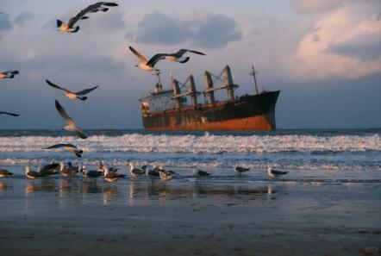

นำท่านถ่ายรูปคู่ เรือบลูวิส (ไม่ขึ้นเรือ) เรือบรรทุกสินค้าขนาดความยาว 190 เมตร ที่ถูกพายุไต้ฝุ่นถล่มทำให้เรือยักษ์นี้เกยตื้น เกิดเป็นศิลปะกลางทะเลสุดคูล ที่ดึงดูดให้นักท่องเที่ยวทุกมุมโลกมาต๋าข่ากับเรือลำนี้
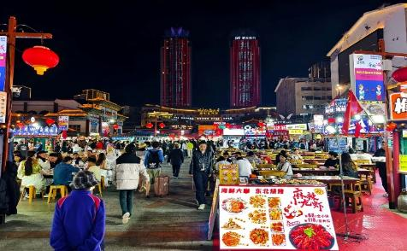
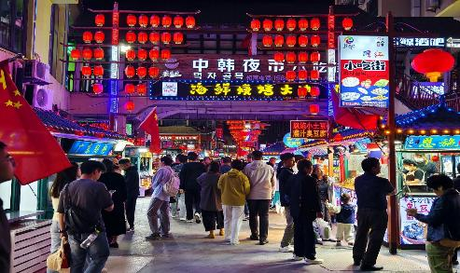
จากนั้นนำท่านอิสระช้อปปิ้ง ย่านฮั่นเล่อฟาง ย่านช้อปปิ้งและถนนคนเดินสไตล์เกาหลี ภายในมีร้านค้าช้อปปิ้ง & ของฝากและซูเปอร์มาร์เก็ตเกาหลี มีร้านค้าอาหารทะเลสด เช่น หอยนางรมย่าง, ปลาหมึกย่าง อาหารเกาหลี เช่น ไก่ทอดเกาหลี, กิมจิ, ของว่างต่างๆ ให้ท่านได้ช้อปปิ้งสัมผัส Night Market ยามค่ำคืน สุดคึกคักและสนุกสนาน
ค่ำ บริการอาหารมื้อค่ำ ณ ภัตตาคาร
ที่พัก Weihai Jiu Zi Huang Long Hotel หรือเทียบเท่า (โรงแรมระดับ 5 ดาว) (โรงแรมที่นำเสนอเป็นโรงแรมเสนอเบื้องต้นเท่านั้น ชื่อโรงแรมที่ท่านพักทางบริษัทจะทำการแจ้งพร้อมใบนัดหมาย 5-7 วันก่อนเดินทาง ขอสงวนสิทธิ์ในการปรับเปลี่ยนที่พัก ไปพักเมืองใกล้เคียงกรณีติดงานแฟร์หรือมีเทศกาล)
วันที่สี่ของการเดินทาง
สวนเย่วไห่ - ถนนฮั่วจวี้ปา - เหยียนไถ - เมืองเก่าซั่วเฉิงหลี่ - หอคอยกาลเวลา - ชายหาดจินชา
เช้า บริการอาหารมื้อเช้า ณ โรงแรมที่พัก
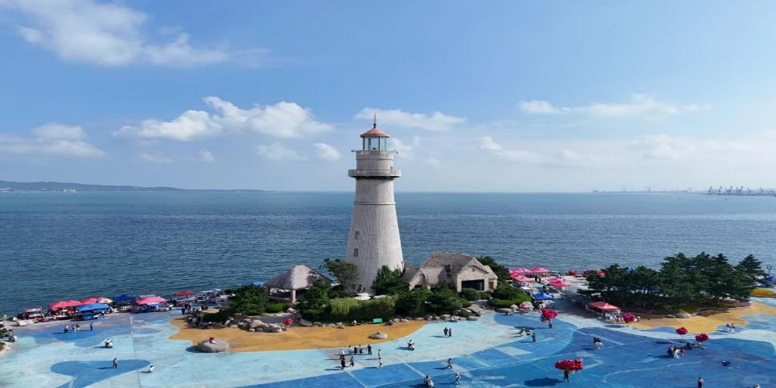
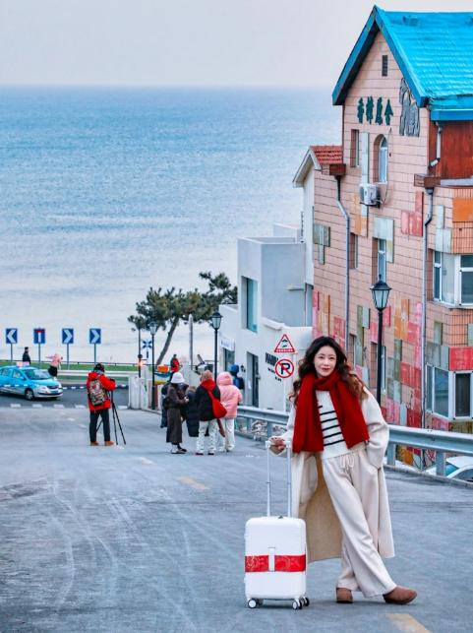
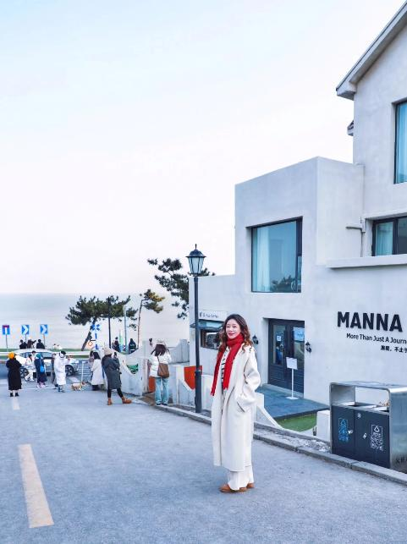
นำท่านสู่ สวนเย่วไห่ สวนสาธารณะริมทะเลที่นิยมที่สุดแห่งหนึ่งของเมืองเว่ยไห่ โดดเด่นด้วยพื้นที่สีเขียวกว้างขวาง ทางเดินชมวิวริมทะเล และมุมพักผ่อนสบาย ๆ เหมาะทั้งสำหรับถ่ายรูป เดินเล่น และสัมผัสบรรยากาศเมืองชายฝั่งที่เงียบสงบ ให้ท่านได้ต๋าข่ากับจุดเช็คอินต่างๆไม่ว่าจะเป็น หอประภาคาร จุดเช็คอินสุดแมสของสวนเย่วไห่ ร้านคาเฟ่ที่นำหญ้าทะเลมาตกแต่ง สัมผัสวิถีชีวิตของชาวเมืองเว่ยไห่ และนอกจากนี้มียังให้อาหารเหล่าน้องนกนางนวลสุดน่ารักได้ภาพเช็คอินไม่ซ้ำใคร จากนั้นนำท่านสู่ ถนนฮั่วจวี้ปา ถนนริมทะเลให้บรรยากาศไวบ์สไตล์ตะวันตกสุดโรแมนติกและ “ถ่ายรูปปัง” นอกจากนี้ถนนฮั่วจวี้ปายังเต็มไปด้วยเหล่าร้านคาเฟ่และร้านช้อปปิ้งสุคชิค ให้ท่านเดินเล่นสัมผัสบรรยากาศสุดชิคและยังสามารถมองชมวิวทะเลได้ด้วย
เที่ยง บริการอาหารกลางวัน ณ ภัตตาคาร
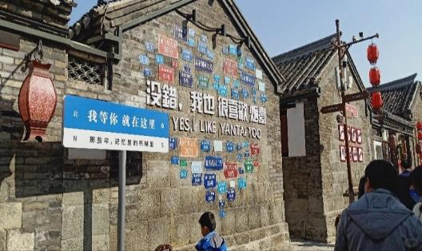
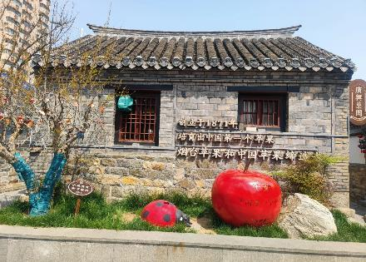
นำท่านสู่ เมืองเหยียนไถ (ใช้เวลาเดินทางประมาณ 1.30 ชั่วโมง) เมืองท่องเที่ยวชายฝั่งชื่อดัง ตั้งอยู่ทางตะวันออกของมณฑลซานตง อยู่ระหว่างเมืองเว่ยไห่ และชิงเต่า โดดเด่นด้วยวิวทะเลสวย เมืองสะอาด สภาพอากาศเย็นสบาย และบรรยากาศสไตล์ยุโรปร่วมสมัย จากนั้นนำท่านสู่ เมืองเก่าซั่วเฉิงหลี่ เขตประวัติศาสตร์และวัฒนธรรมในเมืองเหยียนไถ โดยมีประวัติยาวนานกว่า 600 ปี ที่นี่ยังคงรักษาสถาปัตยกรรมดั้งเดิมบ้านสไตล์ (ยุคหมิง-ชิง) อาคารหิน อิฐเก่า ที่สะท้อนชีวิตชุมชนแบบโบราณถนนปูด้วย หินเก่า ให้ท่านสัมผัสกับบรรยากาศย้อนยุค “เมืองเก่าทะเล”
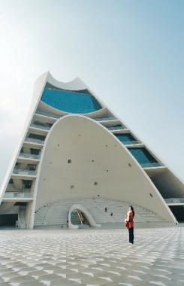
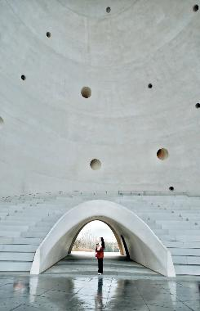
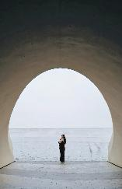
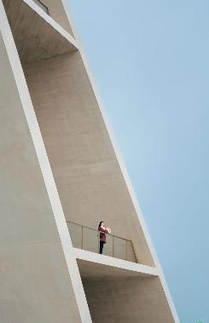
นำท่านสู่ หอคอยกาลเวลา จุดเช็คอินยอดฮิตของเมืองเหยียนไถ ที่ออกแบบโดยบริษัทสถาปัตยกรรม OPEN Architecture เป็นโครงสร้างทางสถาปัตยกรรมที่ซับซ้อน และดีไซน์ทางสถาปัตยกรรมยังสอดคล้องกับ “วงโคจรของดวงอาทิตย์” ที่มีจุดแสงและเงาที่เปลี่ยนตามเวลาของปี และเคยได้รับ รางวัล AR Future Architecture Award สาขา “Spirit Architecture” (สถาปัตยกรรมจิตวิญญาณ) จากสหราชอาณาจักรอีกด้วย
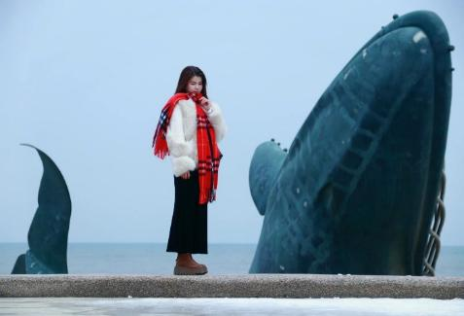
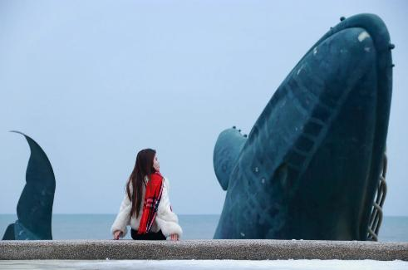
นำท่านอิสระเที่ยวชม ชายหาดจินซา หรือ ชายหาดทรายสีทอง สถานที่ท่องเที่ยวระดับ 4A แนวชายหาดยาวมีความยาวประมาณ 10 กิโลเมตร จุดเด่นของชายหาดที่นี่คือมีทรายละเอียดและสีทองระยิบระยับ เมื่อโดนแดดจึงดูสวยงามมากและน้ำทะเลสะอาด และห้ามพลาดกับจุดถ่ายรูป รูปปั้นปลาวาฬ สุดไวรัลที่ใครๆมาแล้วต้องมาเช็คอิน
ค่ำ บริการอาหารมื้อค่ำ ณ ภัตตาคาร
ที่พัก Four Points By Sheraton Yantai หรือเทียบเท่า (โรงแรมระดับ 5 ดาว) (โรงแรมที่นำเสนอเป็นโรงแรมเสนอเบื้องต้นเท่านั้น ชื่อโรงแรมที่ท่านพักทางบริษัทจะทำการแจ้งพร้อมใบนัดหมาย 5-7 วันก่อนเดินทาง ขอสงวนสิทธิ์ในการปรับเปลี่ยนที่พัก ไปพักเมืองใกล้เคียงกรณีติดงานแฟร์หรือมีเทศกาล)
วันที่ห้าของการเดินทาง
เผิงไหล - จุดชมวิวแปดเซียนข้ามทะเล - ชิงเต่า - หาดทรายซาจื้อโข่ว - หาดไซเบอร์ NO.3
เช้า บริการอาหารมื้อเช้า ณ โรงแรมที่พัก
นำท่านสู่ เมืองเผิงไหล (ใช้เวลาเดินทางประมาณ 1 ชั่วโมง) เป็นเมืองที่ได้สมญานามว่า “ดินแดนแห่งสวรรค์ริมทะเล” ตามตำนานเล่ากันว่า “เผิงไหล” เคยเป็นที่อยู่ของแปดเซียนข้ามทะเล จากนั้นนำท่านสู่ จุดชมวิวแปดเซียนข้ามทะเล ที่นี่สร้างขึ้นตามตำนานที่กล่าวขานว่า แปดเซียนข้ามทะเลได้ถมทะเล 3.3 หมื่นตารางเมตร ภายในตกแต่งด้วยสิ่งก่อสร้างสไตล์โบราณต่างๆ และมีรูปปั้นเทวดา ลัทธิเต๋ากว่า 100 องค์
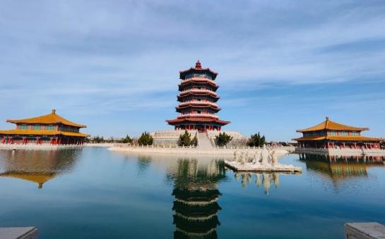
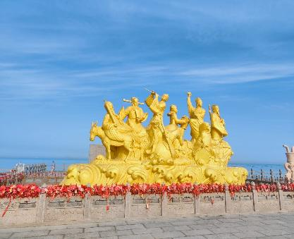
เที่ยง บริการอาหารกลางวัน ณ ภัตตาคาร
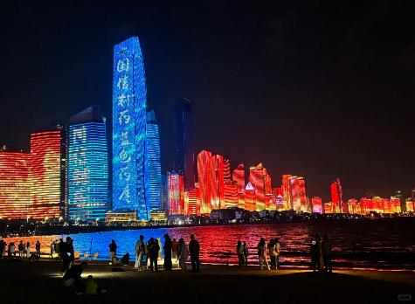
นำท่านกลับสู่ เมืองชิงเต่า (ใช้เวลาเดินทางประมาณ 2.30 ชั่วโมง) เป็น 1 ใน 5 ของเมืองท่าที่ใหญ่ที่สุด ได้รับการตั้งสมญานามว่า“ไข่มุกแห่งทะเลเหลือง” จากนั้นนำท่านสู่ หาดทรายซาจื้อโข่ว ตั้งอยู่ริมทะเลทางทิศใต้ของเขาเหล่าซาน เมืองชิงเต่า โดดเด่นด้วยวิวชายฝั่ง ท่าเรือประมงเก่า ก้อนหินธรรมชาติริมทะเล และอาหารทะเลสดใหม่ที่สุดแห่งหนึ่งของชิงเต่า และอีกมุมสุดไวรัลที่ทุกคนต้องมาเช็คอินกับวิวไวบ์สไตล์ยุโรป จากนั้นนำท่านสู่ หาดไซเบอร์ NO.3 แลนด์มาร์กทะเลชื่อดังของชายฝั่งชิงเต่า ด้วยชื่อเสียงเรื่องน้ำทะเลใส ความสะอาด และบรรยากาศยามค่ำคืนสุดตระการตา ที่บรรดาตึกสูงโดยรอบชายหาดจะทยอยเปิดไฟทำให้แสงไฟกระทบกับชายหาดมีสีสันที่สวยงามเรียกได้ว่าเป็นหาดไซเบอร์ จากเหล่าแสงสีที่ตกมากระทบน้ำ
ค่ำ บริการอาหารมื้อค่ำ ณ ภัตตาคาร
ที่พัก Crown Plaza Qing Dao Jin Shui หรือเทียบเท่า (โรงแรมระดับ 5 ดาว) (พัก 3 คืน) (โรงแรมที่นำเสนอเป็นโรงแรมเสนอเบื้องต้นเท่านั้น ชื่อโรงแรมที่ท่านพักทางบริษัทจะทำการแจ้งพร้อมใบนัดหมาย 5-7 วันก่อนเดินทาง ขอสงวนสิทธิ์ในการปรับเปลี่ยนที่พัก ไปพักเมืองใกล้เคียงกรณีติดงานแฟร์หรือมีเทศกาล)
วันที่หกของการเดินทาง
ถนนหลงเจียง - ถนนปลาเงิน - ถนนปาต้ากวน -
ถนนวัฒนธรรมต้าเปาเต่า - Qingdao Haitian Center ชั้น 81
เช้า บริการอาหารมื้อเช้า ณ โรงแรมที่พัก
นำท่านสู่ ถนนหลงเจียง จุดเช็คอินยอดนิยมเป็นย่านที่ตกแต่งแบบสตรีทอาร์ต ผนังร้านค้าและอาคารหลากสีสัน พร้อมภาพวาดมังงะการ์ตูนและลายเส้นศิลปะมากมาย รวมถึงภาพวาดรวมถึงตัวละครจาก “โทโทโร่” (Totoro) เป็นจุดยอดฮิตที่ต้องมาถ่ายภาพเช็คอิน
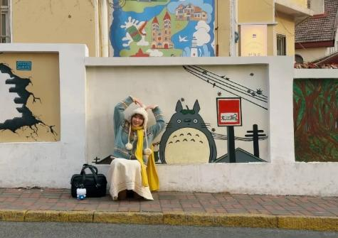
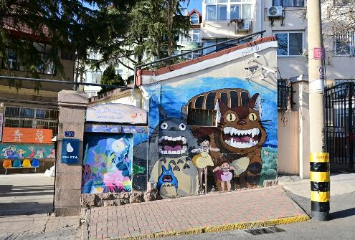
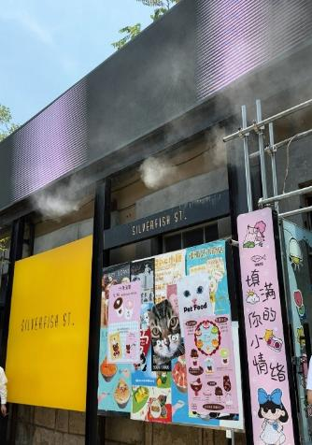
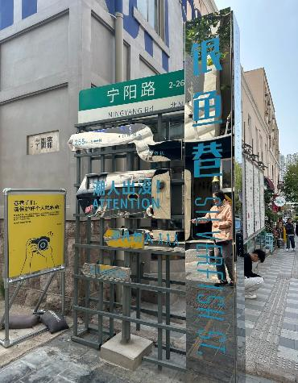
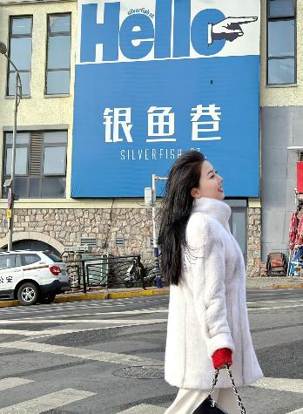
นำท่านสู่ Silver Fish St. หรือ ถนนปลาเงิน ในเมืองชิงเต่า เป็นย่านที่มีอาหารทะเลที่มีชื่อเสียง ตั้งอยู่ในเขตเมืองเก่า โดดเด่นด้วย ร้านอาหารทะเลสดๆ มากมาย บรรยากาศคึกคักและมีชีวิตชีวาโดยเฉพาะในช่วงเย็นเป็นสถานที่ท่องเที่ยวยอดนิยมสำหรับการชิมอาหารทะเลและสัมผัสวัฒนธรรมท้องถิ่นถนนแห่งนี้เป็นหนึ่งในจุดท่องเที่ยวที่ไม่ควรพลาดเมื่อมาเยือนเมืองชิงเต่า
เที่ยง บริการอาหารกลางวัน ณ ภัตตาคาร
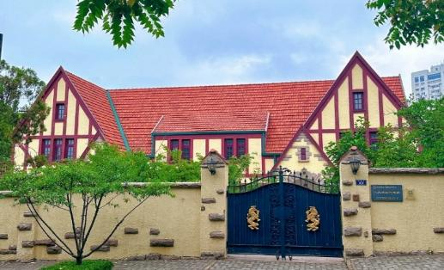
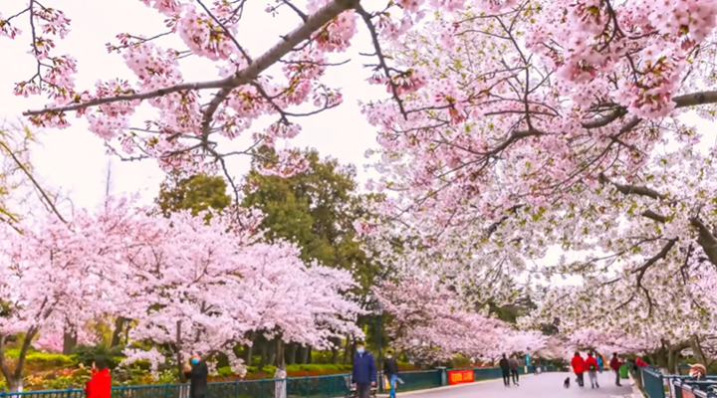
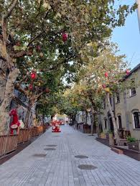
นำท่านชม ถนนปาต้ากวน อยู่ในเขตหุยเฉวียน จุดชมวิวที่สามารถพบเห็นสถาปัตยกรรม สไตล์ยุโรปได้อย่างหลากหลายกว่า 200 หลัง เนื่องจากเคยเป็นที่อยู่อาศัยของชาวเยอรมันมาก่อน เมื่อครั้งที่ชิงเต่าถูกยึดเป็นอาณานิคม นอกจากนี้ ปาต้ากวนยังเป็นสถานที่สุดแสนโรแมนติก ที่คู่รักหลายคู่เลือกมาถ่ายภาพแต่งงาน จากนั้นนำท่านชม สวนซากุระ เมืองชิงเต่า ที่จะบานเฉพาะช่วงเดือนเมษายน นำท่านอิสระเที่ยวชม ถนนวัฒนธรรมต้าเปาเต่า (Dabao Island Cultural and Leisure District) ที่ชิงเต่า เป็นย่านเก่าแก่ที่ได้รับการปรับปรุงใหม่ มีบรรยากาศเรโทรผสมผสานความทันสมัย เป็นแหล่งรวมร้านกาแฟ คาเฟ่ ร้านอาหาร และร้านค้าเก๋ๆ ที่เน้นอาหารทะเลและขนมท้องถิ่น จุดเด่นคืออาคารสไตล์เก่าแก่ที่มีเอกลักษณ์ เหมาะแก่การเดินเล่น ถ่ายรูป โดยเฉพาะยามค่ำคืน และมีร้านเบเกอรี่เก่าแก่ชื่อดังอย่าง ร้านอี้จินซิง (Yijinxing) ที่เปิดมาตั้งแต่ปี 1911 (โปรแกรมชมซากุระจะมีเฉพาะพีเรียตที่เดินทางเดือนเมษายนเท่านั้น เดือนอื่นๆจะตัดโปรแกรมซากุระออกโดยไม่มีคืนค่าใช้จ่ายใดๆ)
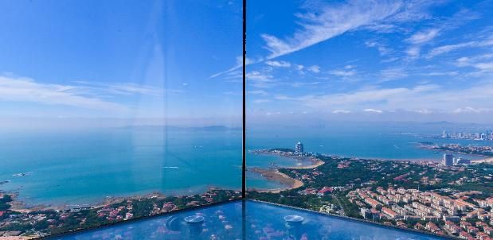
นำท่านชมวิว Qingdao Haitian Center ชั้น 81 เป็นหนึ่งในตึกระฟ้าที่สูงที่สุดในชิงเต่าและยังถือเป็นศูนย์กลางของการพัฒนาเมืองในเขตใหม่ อาคารนี้มีความสูงถึง 369 เมตร และเป็นที่ตั้งของโรงแรม ห้างสรรพสินค้า สำนักงาน และห้องพักอาศัยแบบหรูหราด้วยการออกแบบสถาปัตยกรรมที่โดดเด่น Hai Tian Center จึงกลายเป็นหนึ่งในแลนด์มาร์กสำคัญของเมืองชิงเต่า และยังเป็นจุดชมวิวทีสามารถมองเห็นทะเลและทิวทัศน์เมืองได้จากมุมสูง
ค่ำ บริการอาหารมื้อค่ำ ณ ภัตตาคาร
ที่พัก Crown Plaza Qing Dao Jin Shui หรือเทียบเท่า (โรงแรมระดับ 5 ดาว) (พัก 3 คืน) (โรงแรมที่นำเสนอเป็นโรงแรมเสนอเบื้องต้นเท่านั้น ชื่อโรงแรมที่ท่านพักทางบริษัทจะทำการแจ้งพร้อมใบนัดหมาย 5-7 วันก่อนเดินทาง ขอสงวนสิทธิ์ในการปรับเปลี่ยนที่พัก ไปพักเมืองใกล้เคียงกรณีติดงานแฟร์หรือมีเทศกาล)
วันที่เจ็ดของการเดินทาง
เขตเสี่ยวหยูซาน - สถานีรถไฟชิงเต่า - ปักกิ่ง - ถนนโบราณเฉียนเหมิน
เช้า บริการอาหารมื้อเช้า ณ โรงแรมที่พัก

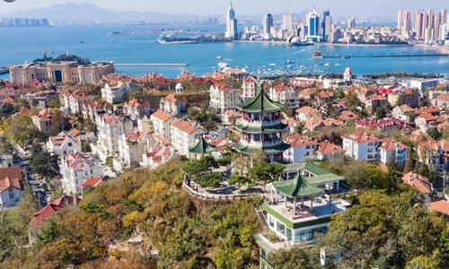
นำท่านสู่ เขตเสี่ยวหยูซาน (Xiao Yu Shan) ในชิงเต่าเป็นจุดชมวิวบนเนินเขาเล็กๆ ที่มีชื่อเสียงเรื่องทัศนียภาพทะเลและเมืองอันงดงาม โดยเฉพาะช่วงพระอาทิตย์ตกดิน เป็นแลนด์มาร์กที่เหมาะกับการเดินเล่น ถ่ายรูป และชมวิวทะเลแบบพาโนรามา มีทางเดิน ลานชมวิว ศาลา และสถาปัตยกรรมจีนผสมผสานสไตล์ยุโรป
เที่ยง บริการอาหารกลางวัน ณ ภัตตาคาร
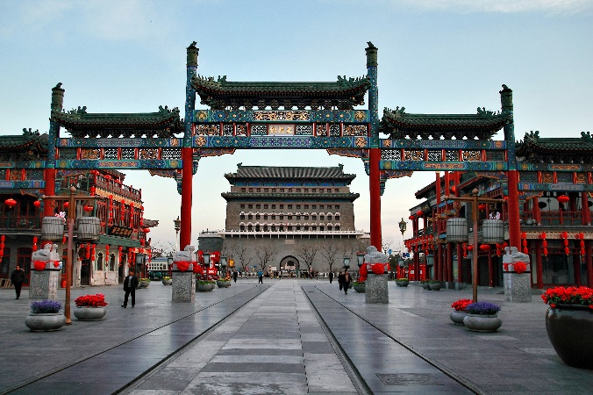
นำท่านเดินทางสู่ สถานีรถไฟชิงเต่า นั่งรถไฟความเร็วสูงมุ่งหน้าสู่ เมืองปักกิ่ง (ใช้เวลาเดินทางโดยประมาณ 4 ชั่วโมง) (หมายเหตุ : ทางทัวร์มีบริการขนส่งกระเป๋าใบใหญ่ให้กับทุกท่าน เพื่อให้ท่านได้สัมผัสการนั่งรถไฟความเร็วสูง)จากนั้นนำท่านอิสระช้อปปิ้ง ถนนคนเดินโบราณเฉียนเหมิน เป็นถนนสายวัฒนธรรมซึ่งเป็นที่รู้จักกันดีในกลุ่มนักท่องเที่ยวที่มาเยือนกรุงปักกิ่ง ถนนสายนี้ตั้งอยู่ ณ ใจกลางกรุงปักกิ่ง ใกล้กับจตุรัสเทียนอันเหมิน มีประวัติความเป็นมากกว่า 600 ปี ปัจจุบัน ถนนเฉียนเหมินเป็นถนนคนเดิน ไม่มีรถราให้ต้องหลบหลีก เหมาะกับการเดินเล่นชมบรรยากาศความสวยงามเป็นอย่างมาก
ค่ำ บริการอาหารมื้อค่ำ ณ ภัตตาคาร
ที่พัก Crown Plaza Beijing Lido หรือเทียบเท่า (โรงแรมระดับ 5 ดาว) (พัก 2 คืน) (โรงแรมที่นำเสนอเป็นโรงแรมเสนอเบื้องต้นเท่านั้น ชื่อโรงแรมที่ท่านพักทางบริษัทจะทำการแจ้งพร้อมใบนัดหมาย 5-7 วันก่อนเดินทาง ขอสงวนสิทธิ์ในการปรับเปลี่ยนที่พัก ไปพักเมืองใกล้เคียงกรณีติดงานแฟร์หรือมีเทศกาล)
วันที่แปดของการเดินทาง
Outlet Beijing - สนามบิน - กรุงเทพฯ
เช้า บริการอาหารมื้อเช้า ณ โรงแรมที่พัก
นำท่านอิสระช้อปปิ้ง Outlet Beijing ให้ท่านช้อปสินค้าได้พบกับสินค้าแบรนด์จากยุโรป สหรัฐอเมริกา และเอเชีย
เที่ยง บริการอาหารมื้อกลางวัน ณ ภัตตาคาร (เมนูพิเศษ!! เป็ดปักกิ่ง)
นำท่านเดินทางสู่สนามบิน
17.05 น. เหิรฟ้าสู่ กรุงเทพฯ โดยสายการบินไทย เที่ยวบินที่ TG615 (เสิร์ฟอาหารบนเครื่อง)
21.20 น. เดินทางถึง กรุงเทพฯ ...โดยสวัสดิภาพพร้อมความประทับใจ

*************** ชิงเต่า-ปักกิ่ง 8 วัน 7 คืน สายการบินไทย ***************

หมายเหตุ...โปรแกรมการเดินทางอาจเปลี่ยนแปลงได้ตามความเหมาะสม เนื่องจากสภาพ ลม ฟ้า อากาศ,การล่าช้าอันเนื่องมาจากสายการบิน และสถานการณ์ในต่างประเทศที่ทางคณะเดินทางในขณะนั้น เพื่อความปลอดภัยในการเดินทาง โดยบริษัทฯ ได้มอบหมายให้ หัวหน้าทัวร์ผู้นำทัวร์ มีอำนาจตัดสินใจ ณ ขณะนั้นทั้งนี้การตัดสินใจ จะคำนึงถึงผลประโยชน์ของหมู่คณะเป็นสำคัญ

อัตราค่าบริการ ชิงเต่า-ปักกิ่ง 8 วัน TG
ช่วงเวลาการเดินทาง | ผู้ใหญ่พัก  ห้องละ 2 ท่าน | เด็กอายุต่ำกว่า 12 ปี  พักกับผู้ใหญ่ 1 ท่าน  (เด็กมีเตียง) | เด็กอายุต่ำกว่า 12 ปี  พักกับผู้ใหญ่ 2 ท่าน  (เด็กไม่มีเตียงเสริม ) | พักท่านเดียว / ห้อง  จ่ายเพิ่ม
12 - 19 ก.ย. 69 | 59,900 | 59,900 | 59,900 | 13,900
10 - 17 ต.ค. 69 | 65,900 | 65,900 | 65,900 | 13,900
17 - 24 ต.ค.69 | 65,900 | 65,900 | 65,900 | 13,900
14 - 21 พ.ย. 69 | 65,900 | 65,900 | 65,900 | 13,900
12 - 19 ธ.ค. 69 | 59,900 | 59,900 | 59,900 | 13,900
26 ธ.ค. 69 - 2 ม.ค. 70 | 69,900 | 69,900 | 69,900 | 13,900
23 - 30 ม.ค. 70 | 59,900 | 59,900 | 59,900 | 13,900
21 - 28 ก.พ. 70 | 65,900 | 65,900 | 65,900 | 13,900
13 - 20 มี.ค. 70 | 65,900 | 65,900 | 65,900 | 13,900
12 - 19 เม.ย. 70 | 69,900 | 69,900 | 69,900 | 13,900
8 - 15 พ.ค. 70 | 59,900 | 59,900 | 59,900 | 13,900
12 - 19 มิ.ย. 70 | 59,900 | 59,900 | 59,900 | 13,900
ไม่เอาตั๋วเครื่องบินหัก 10,000 บาท
**คณะออกเดินทางได้เมื่อมีจำนวนผู้เดินทางครบ 15 ท่านขึ้นไปเท่านั้น**
อัตราค่าบริการนี้รวม
- ค่าตั๋วเครื่องบินไป-กลับ กรุงเทพฯ-ปักกิ่ง-กรุงเทพฯ สายการบินไทย (น้ำหนักกระเป๋า 23 กิโลกรัม)
- ค่ารถไฟความเร็วสูง ปักกิ่ง-ชิงเต่า-ปักกิ่ง
- ค่ารถปรับอากาศนำเที่ยวตามระบุไว้ในรายการ พร้อมคนขับรถที่ชำนาญเส้นทาง
- โรงแรมที่พักตามระบุหรือเทียบเท่าในระดับเดียวกัน และราคาโรงแรมจะปรับขึ้น 3-4 เท่าตัว หากวันเข้าพักตรงกับงานเทศกาล เทรดแฟร์หรือการประชุม ต่างๆ อันเป็นผลที่ทำให้ต้องมีการปรับเปลี่ยนที่พัก โดยคำนึงถึงความเหมาะสมเป็นหลัก
- ค่าทิปไกด์ท้องถิ่น และคนขับรถ
- ค่าทิปหัวหน้าทัวร์จากเมืองไทย
- ค่าอาหารที่ระบุในรายการ ให้ท่านได้เลิศรสกับอาหารท้องถิ่นของจีน
- ค่าประกันอุบัติเหตุในการเดินทางวงเงินท่านละ 1,000,000 บาท
อัตราค่าบริการนี้ไม่รวม
- ค่าภาษีมูลค่าเพิ่ม 7 % และค่าภาษีหัก ณ ที่จ่าย 3 % (กรณีที่ท่านต้องการใบกำกับภาษี)
- ค่าใช้จ่ายส่วนตัว อาทิ ค่าโทรศัพท์ , ค่าซักรีด , ค่าเครื่องดื่มและอาหารนอกเหนือจากที่ระบุในรายการ
- ค่าผกผันของภาษีน้ำมันที่ทางสายการบินแจ้งเปลี่ยนแปลงกะทันหัน
- ค่าวีซ่าท่องเที่ยวแบบเดี่ยว กรณีทางรัฐบาลจีนประกาศยกเลิกฟรีวีซ่าสำหรับคนไทย
เงื่อนไขการสำรองที่นั่ง และการชำระเงิน
- กรุณาจองล่วงหน้าพร้อมชำระงวดแรก 25,000 บาท ก่อนการเดินทาง พร้อมส่งสำเนาหน้าหนังสือเดินทาง Passport มายังบริษัท และค่าใช้จ่ายส่วนที่เหลือกรุณาชำระก่อนการเดินทางไม่น้อยกว่า 14 วัน มิฉะนั้นจะถือว่าท่านยกเลิกการเดินทาง
- บริษัทฯขอสงวนสิทธิ์ยกเลิกการเดินทางก่อนล่วงหน้า 10 วัน ซึ่งจะเกิดขึ้นได้ก็ต่อเมื่อไม่สามารถทำกรุ๊ปได้อย่างน้อย 15 ท่าน ทางบริษัทฯ ยินดีคืนเงินให้ทั้งหมด หรือจัดหาคณะทัวร์อื่นให้ ถ้าท่านต้องการ
- บริษัทฯขอสงวนสิทธิ์ที่จะเปลี่ยนแปลงรายละเอียดบางประการในทัวร์นี้ เมื่อเกิดเหตุจำเป็น สุดวิสัย จนไม่อาจแก้ไขได้ และจะไม่รับผิดชอบใดๆ ในกรณีที่สูญหาย สูญเสียหรือได้รับบาดเจ็บ ที่นอกเหนือความ รับผิดชอบของหัวหน้าทัวร์และเหตุสุดวิสัยบางประการเช่น การนัดหยุดงาน ภัยธรรมชาติ การจลาจล ต่างๆ
- เนื่องจากรายการทัวร์นี้เป็นแบบเหมาจ่ายเบ็ดเสร็จ หากท่านสละสิทธิ์การใช้บริการใดๆตามรายการ หรือถูกปฏิเสธการเข้า และออกประเทศไม่ว่าในกรณีใดก็ตาม ทางบริษัทฯ ขอสงวนสิทธิ์ไม่คืนเงินในทุกกรณี
- เมื่อท่านได้ชำระเงินมัดจำหรือทั้งหมด ไม่ว่าจะเป็นการชำระผ่านตัวแทนของบริษัทฯ หรือชำระโดยตรงกับทางบริษัทฯ ทางบริษัทฯ จะขอถือว่าท่านรับทราบและยอมรับในเงื่อนไขต่างๆของบริษัทฯ ที่ได้ระบุไว้โดยทั้งหมด
- ทางบริษัทเริ่มต้น และจบ การบริการ ที่สนามบินสุวรรณภูมิ กรณีท่านเดินทางมาจากต่างจังหวัด หรือต่างประเทศ และจะสำรองตั๋วเครื่องบิน หรือพาหนะอย่างหนึ่งอย่างใดที่ใช้ในการเดินทางมาสนามบิน ทางบริษัทจะไม่รับผิดชอบค่าใช้จ่ายในส่วนนี้ เพราะเป็นค่าใช้จ่ายที่นอกเหนือจากโปรแกรมการเดินทางของบริษัท ฉะนั้นท่านควรจะให้กรุ๊ป FINAL 100% โดยมีเอกสารแจ้งการนัดหมายการเดินทางส่งไปถึงท่านเป็นที่เรียบร้อยแล้ว ท่านจึงสามารสำรองยานพาหนะได้
- ตั๋วเครื่องบินที่ใช้ในการเดินทางไม่สามารถ Refund หรือเลื่อนวันกลับ หรือเปลี่ยนแปลงการเดินทางได้ กรณีท่านจะกลับก่อนหรือเลื่อนวันเดินทางกลับ กรุณาติดต่อสอบถามเจ้าหน้าที่ก่อนการเดินทาง มิฉะนั้นท่านจะต้องซื้อตั๋วใหม่เองในกรณีไม่เดินทางไป และกลับตามโปรแกรมที่ท่านซื้อจากทางบริษัท เนื่องจากเป็นคุณสมบัตรของตั๋วที่ออกมาจากทางสายการบิน
เงื่อนไขการยกเลิก
- ยกเลิกการเดินทางก่อน 30 วันขึ้นไป คืนเงินค่าทัวร์เต็มจำนวน (ทางบริษัทขอเก็บค่าใช้จ่ายที่เกิดขึ้นจริงเพื่อการเตรียมการจัดนำเที่ยว เช่น ค่าตั๋วเครื่องบิน ค่าวีซ่า หรือค่าโรงแรม และอื่นๆที่จ่ายไปแล้วและเรียกคืนไม่ได้)
- ยกเลิกการเดินทาง 15 - 29 วัน ก่อนวันเดินทาง คืนเงินมัดจำ 50% (ทางบริษัทขอเก็บค่าใช้จ่ายที่เกิดขึ้นจริงเพื่อการเตรียมการจัดนำเที่ยว เช่น ค่าตั๋วเครื่องบิน ค่าวีซ่า หรือค่าโรงแรม และอื่นๆที่จ่ายไปแล้วและเรียกคืนไม่ได้)
- ยกเลิกการเดินทางน้อยกว่า 15 วัน ทางบริษัทขอสงวนสิทธิ์ เก็บค่าใช้จ่ายทั้งหมดตามราคาทัวร์ ที่ระบุไว้ในโปรแกรมทัวร์
- กรณีถูกปฏิเสธในการ เข้า-ออกประเทศ (เช่น ถูกเจ้าหน้าที่ตรวจคนเข้าเมือง หรือ ตม. ปฏิเสธการเดินทาง)ขอสงวนสิทธิ์ ไม่คืนเงินค่าใช้จ่ายทั้งหมด (ทางบริษัทขอเก็บค่าใช้จ่ายที่เกิดขึ้นจริงเพื่อการเตรียมการจัดนำเที่ยว เช่น ค่าตั๋วเครื่องบิน ค่าวีซ่า หรือค่าโรงแรม และอื่นๆที่จ่ายไปแล้วและเรียกคืนไม่ได้)
- กรณี เจ็บป่วย จนไม่สามารถเดินทางได้ ผู้เดินทางต้องมีหลักฐานใบรับรองแพทย์ ที่ระบุชัดเจนว่าอาการเจ็บป่วยนั้นรุนแรงจนแพทย์วินิจฉัยว่าไม่สามารถเดินทางได้จริง (ทางบริษัทขอเก็บค่าใช้จ่ายที่เกิดขึ้นจริงเพื่อการเตรียมการจัดนำเที่ยว เช่น ค่าตั๋วเครื่องบิน ค่าวีซ่า หรือค่าโรงแรม และอื่นๆที่จ่ายไปแล้วและเรียกคืนไม่ได้)
- กรณี ถูกปฏิเสธวีซ่าจากสถานทูต(วีซ่าไม่ผ่าน) ไม่สามารถเดินทางได้ (ทางบริษัทขอเก็บค่าใช้จ่ายที่เกิดขึ้นจริงเพื่อการเตรียมการจัดนำเที่ยว เช่น ค่าตั๋วเครื่องบิน ค่าวีซ่า หรือค่าโรงแรม และอื่นๆที่จ่ายไปแล้วและเรียกคืนไม่ได้)

*************** ชิงเต่า-ปักกิ่ง 8 วัน 7 คืน สายการบินไทย ***************

